UNIVERSITATEA [NUMELE UNIVERSITĂȚII]
FACULTATEA DE MEDICINĂ – ASISTENȚĂ MEDICALĂ GENERALĂ
Programul de studii: Asistență Medicală Generală
LUCRARE DE LICENȚĂ
Îngrijirea pacientului cu diabet zaharat de tip 2
Autoîngrijirea la pacienții din ambulatoriu și planul de îngrijire nursing
EXEMPLU FICTIV – structura, tabelele și figurile unei lucrări de licență. Datele sunt simulate.
Coordonator științific:
Șef lucr. dr. Cristina Moldovan (nume fictiv)
Absolvent:
Elena Popa (nume fictiv)
CRAIOVA, 2026
DECLARAȚIE DE AUTENTICITATE
Subsemnatul(a) Elena Popa, absolvent(ă) al(a) programului de studii Asistență Medicală Generală, declar pe propria răspundere că lucrarea de licență cu titlul „Îngrijirea pacientului cu diabet zaharat de tip 2” a fost elaborată de mine, sub îndrumarea coordonatorului științific, nu a mai fost prezentată la o altă facultate sau instituție de învățământ superior și că toate sursele folosite, inclusiv cele de pe internet, sunt citate în lucrare, cu respectarea regulilor privind drepturile de autor.
Data: [data]
Semnătura: [semnătura]
CUPRINS
Lista figurilor și a tabelelor 4
Rezumat 5
Introducere 6
Capitolul 1. Diabetul zaharat de tip 2: cadrul teoretic 7
1.1. Definiție și factori de risc 7
1.2. Diagnostic 7
1.3. Complicații 8
Capitolul 2. Rolul asistentului medical și metodologia cercetării 9
2.1. Rolul asistentului medical 9
2.2. Metodologia cercetării 9
Capitolul 3. Rezultate, studiu de caz și plan de îngrijire 11
3.1. Nivelul de autoîngrijire 11
3.2. Educația terapeutică și autoîngrijirea 11
3.3. Autoîngrijirea și controlul glicemic 13
3.4. Studiu de caz 13
3.5. Planul de îngrijire nursing 14
3.6. Evaluarea autorului 15
Concluzii 16
Bibliografie 17
Anexa 1. Extras din chestionarul de autoîngrijire 18
Bonus: același paragraf, înainte și după corectare 19

Lista figurilor și a tabelelor
Lista figurilor
Figura 1. Factorii de risc pentru diabetul zaharat de tip 2 7
Figura 2. Complicațiile diabetului zaharat 8
Figura 3. Etapele procesului de nursing 9
Figura 4. Etapele cercetării 10
Figura 5. Scorul de autoîngrijire la cele două grupuri 12
Figura 6. Nivelul de autoîngrijire în funcție de participarea la educația terapeutică (%) 12
Figura 7. Relația dintre scorul de autoîngrijire și HbA1c 13
Figura 8. Evoluția glicemiei pe durata internării (caz fictiv, mg/dl) 15
Lista tabelelor
Tabelul 1. Criteriile de laborator pentru diagnosticul diabetului zaharat 7
Tabelul 2. Intervențiile asistentului medical la pacientul cu diabet zaharat de tip 2 9
Tabelul 3. Distribuția pacienților după participarea la educația terapeutică 10
Tabelul 4. Structura chestionarului de autoîngrijire 10
Tabelul 5. Statistici descriptive pentru variabilele studiului 11
Tabelul 6. Autoîngrijirea și HbA1c în funcție de participarea la educația terapeutică 11
Tabelul 7. Nivelul de autoîngrijire în funcție de participarea la educația terapeutică 12
Tabelul 8. Parametrii pacientului la internare și la externare (caz fictiv) 13
Tabelul 9. Planul de îngrijire nursing (extras) 14

Rezumat
Lucrarea analizează autoîngrijirea la pacienții cu diabet zaharat de tip 2 și rolul asistentului medical în îngrijirea acestora. Un chestionar de autoîngrijire cu 10 itemi a fost aplicat la 80 de pacienți dintr-un ambulatoriu de diabet (date simulate), iar valoarea HbA1c a fost preluată din fișa medicală. Pacienții care au participat la sesiuni de educație terapeutică au obținut scoruri de autoîngrijire mai mari și valori HbA1c mai mici, iar autoîngrijirea a fost asociată negativ cu HbA1c. Partea practică include studiul de caz al unui pacient internat pentru dezechilibru glicemic (caz fictiv) și un plan de îngrijire nursing elaborat după modelul Virginiei Henderson, cu patru nevoi afectate, ale căror obiective au fost atinse. Lucrarea recomandă includerea fiecărui pacient într-un program de educație terapeutică condus de asistentul medical.
Cuvinte-cheie: diabet zaharat de tip 2, autoîngrijire, educație terapeutică, plan de îngrijire, nursing
Abstract
This thesis examines self-care in patients with type 2 diabetes and the role of the nurse in their care. A 10-item self-care questionnaire was given to 80 patients of a diabetes outpatient clinic (simulated data), and HbA1c values were taken from the medical records. Patients who had attended therapeutic education sessions had higher self-care scores and lower HbA1c values, and self-care was negatively associated with HbA1c. The practical part includes the case study of a patient admitted for poor glycaemic control (fictional case) and a nursing care plan based on Virginia Henderson’s model, covering four unmet needs, all of whose goals were achieved. The thesis recommends enrolling every patient in a nurse-led therapeutic education programme.
Keywords: type 2 diabetes, self-care, therapeutic education, nursing care plan, nursing

Introducere
Diabetul zaharat de tip 2 este o boală cronică frecventă, a cărei evoluție depinde în mare măsură de ce face pacientul zilnic: alimentație, activitate fizică, monitorizarea glicemiei și respectarea tratamentului [1, 2]. Asistentul medical are un rol central în educarea pacientului pentru aceste activități de autoîngrijire.
Scopul lucrării este evaluarea autoîngrijirii la pacienții cu diabet zaharat de tip 2 și elaborarea unui plan de îngrijire nursing. Obiectivele sunt:
1. descrierea nivelului de autoîngrijire al pacienților din ambulatoriu;
2. compararea pacienților care au participat sau nu la sesiuni de educație terapeutică;
3. analiza relației dintre autoîngrijire și controlul glicemic (HbA1c);
4. elaborarea și evaluarea unui plan de îngrijire nursing pentru un pacient internat.

Capitolul 1. Diabetul zaharat de tip 2: cadrul teoretic

1.1. Definiție și factori de risc
Diabetes mellitus de tip 2 este o boală metabolică caracterizată prin hiperglicemie cronică, produsă de rezistența țesuturilor la insulină și de o secreție insuficientă de insulină [1, 4]. Principalii factori de risc sunt prezentați în Figura 1; mulți dintre ei pot fi modificați prin stilul de viață.
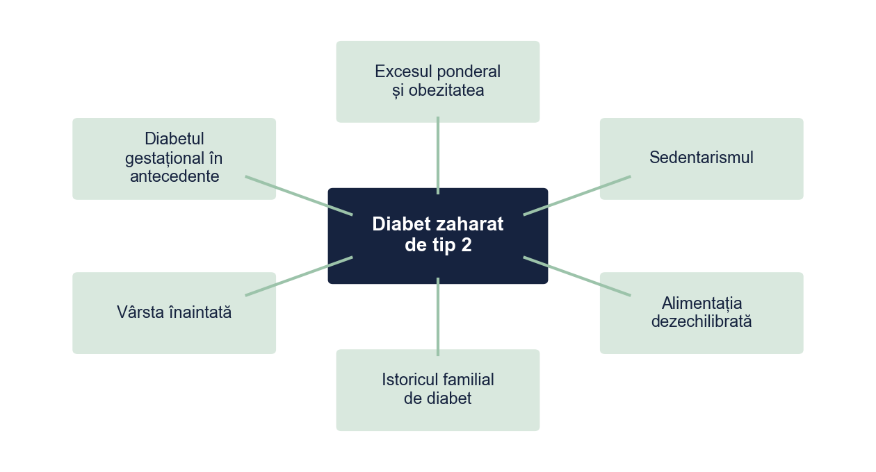
Figura 1. Factorii de risc pentru diabetul zaharat de tip 2
Sursa: Prelucrare proprie.

1.2. Diagnostic
Diagnosticul se bazează pe glicemia à jeun, testul de toleranță la glucoză sau hemoglobina glicată (Tabelul 1). HbA1c reflectă nivelul mediu al glicemiei din ultimele 2–3 luni și este folosită și pentru urmărirea controlului bolii [1].
Tabelul 1. Criteriile de laborator pentru diagnosticul diabetului zaharat
Parametrul | Normal | Prediabet | Diabet zaharat
Glicemia à jeun (mg/dl) | < 100 | 100–125 | ≥ 126
Glicemia la 2 ore în testul de toleranță la glucoză (mg/dl) | < 140 | 140–199 | ≥ 200
Hemoglobina glicată, HbA1c (%) | < 5,7 | 5,7–6,4 | ≥ 6,5
Notă. Diagnosticul se pune de către medic; în lipsa simptomelor clare, rezultatul se confirmă printr-o a doua determinare.
Sursa: După criteriile Asociației Americane de Diabet [1].

1.3. Complicații
Hiperglicemia de lungă durată afectează vasele mici și mari de sânge (Figura 2). Neuropatia, împreună cu circulația deficitară, crește riscul de leziuni la nivelul picioarelor, motiv pentru care îngrijirea picioarelor face parte din educația fiecărui pacient [2].
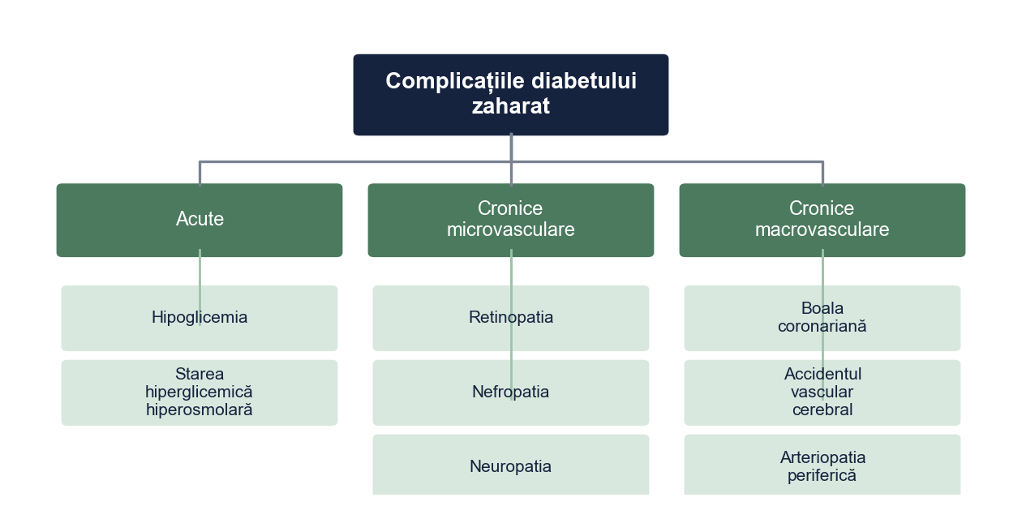
Figura 2. Complicațiile diabetului zaharat
Sursa: Prelucrare proprie.

Capitolul 2. Rolul asistentului medical și metodologia cercetării

2.1. Rolul asistentului medical
Îngrijirile urmează etapele procesului de nursing (Figura 3) și modelul celor 14 nevoi fundamentale al Virginiei Henderson [5]. Intervențiile sunt autonome (decise de asistent) sau delegate (la indicația medicului), ca în Tabelul 2.
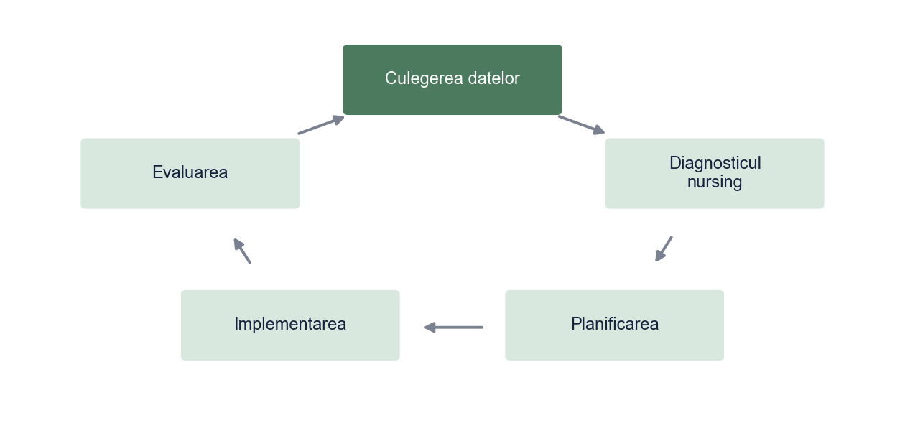
Figura 3. Etapele procesului de nursing
Sursa: Prelucrare proprie.
Tabelul 2. Intervențiile asistentului medical la pacientul cu diabet zaharat de tip 2
Domeniul | Intervenții | Tip
Monitorizare | Glicemia capilară, tensiunea arterială, greutatea, semnele de hipo- și hiperglicemie | Autonome
Tratament | Administrarea antidiabeticelor orale și a insulinei prescrise, urmărirea efectelor adverse | Delegate
Recoltări | Probe de sânge (glicemie, HbA1c, profil lipidic) și urină, la indicația medicului | Delegate
Educație | Alimentație, activitate fizică, folosirea glucometrului, îngrijirea picioarelor | Autonome
Prevenție | Inspecția picioarelor, recunoașterea precoce a complicațiilor, îndrumarea la controale | Autonome
Sursa: Sinteză proprie pe baza surselor [2, 3].

2.2. Metodologia cercetării
Au participat 80 de pacienți cu diabet zaharat de tip 2 din ambulatoriul de diabet al unui spital județean (date simulate), 48 de femei și 32 de bărbați. Dintre aceștia, 41 (51,2%) participaseră la sesiuni de educație terapeutică (Tabelul 3).
Tabelul 3. Distribuția pacienților după participarea la educația terapeutică
Educație terapeutică | Frecvență | Procent
A participat | 41 | 51,2%
Nu a participat | 39 | 48,8%
Total | 80 | 100%
Sursa: Prelucrare proprie pe baza datelor simulate.
Autoîngrijirea a fost evaluată cu un chestionar de 10 itemi (Tabelul 4), iar valoarea HbA1c a fost preluată din fișa pacientului. Etapele sunt prezentate în Figura 4.
Tabelul 4. Structura chestionarului de autoîngrijire
Dimensiunea | Exemplu de item | Itemi | Scor
Alimentația | Respect orarul meselor și porțiile recomandate | 2 | 2–10
Activitatea fizică | Fac cel puțin 30 de minute de mers pe jos pe zi | 2 | 2–10
Monitorizarea glicemiei | Îmi măsor glicemia acasă, așa cum mi s-a recomandat | 2 | 2–10
Tratamentul | Iau medicamentele la ora și în doza prescrise | 2 | 2–10
Îngrijirea picioarelor | Îmi verific zilnic picioarele | 2 | 2–10
Total | Răspunsuri de la 1 (niciodată) la 5 (întotdeauna) | 10 | 10–50
Sursa: Chestionar construit de autor pentru acest studiu.
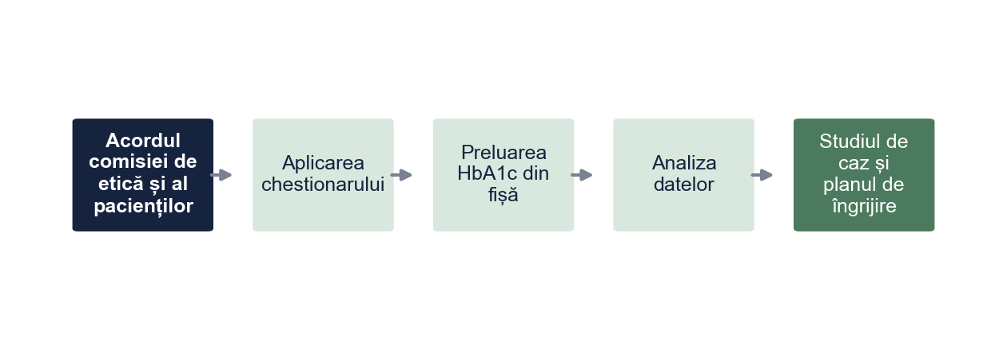
Figura 4. Etapele cercetării
Sursa: Prelucrare proprie.

Capitolul 3. Rezultate, studiu de caz și plan de îngrijire

3.1. Nivelul de autoîngrijire
Tabelul 5. Statistici descriptive pentru variabilele studiului
Variabila | N | Media | Abaterea standard | Minim | Maxim
Vârsta (ani) | 80 | 62,0 | 8,5 | 41 | 80
Vechimea diabetului (ani) | 80 | 8,1 | 4,4 | 1 | 18
Scor de autoîngrijire | 80 | 33,6 | 7,4 | 14 | 47
HbA1c (%) | 80 | 7,6 | 1,1 | 5,6 | 10,2
Sursa: Prelucrare proprie pe baza datelor simulate.
Scorul mediu de autoîngrijire a fost 33,6 (AS = 7,4) din maximum 50, iar HbA1c medie a fost 7,6% (Tabelul 5).

3.2. Educația terapeutică și autoîngrijirea
Tabelul 6. Autoîngrijirea și HbA1c în funcție de participarea la educația terapeutică
Variabila | A participat: M (AS) | Nu a participat: M (AS) | t | df | p | d Cohen
Scor de autoîngrijire | 37,27 (5,70) | 29,69 (7,10) | 5,27 | 78 | < 0,001 | 1,18
HbA1c (%) | 7,27 (1,03) | 7,96 (1,05) | −2,96 | 78 | 0,004 | 0,66
Notă. n A participat = 41, n Nu a participat = 39.
Sursa: Prelucrare proprie pe baza datelor simulate.
Pacienții care au participat la educația terapeutică au un scor de autoîngrijire mai mare (37,27 față de 29,69), t(78) = 5,27, p < 0,001, și o valoare HbA1c mai mică (7,27% față de 7,96%), t(78) = −2,96, p = 0,004 (Tabelul 6, Figura 5).
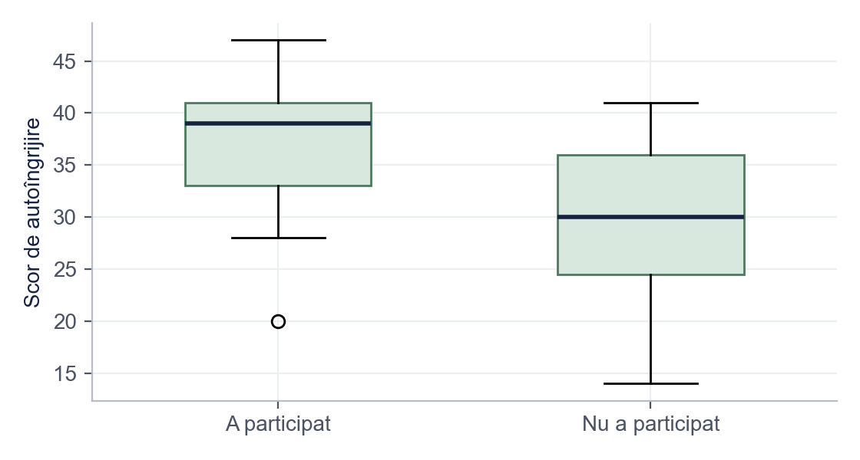
Figura 5. Scorul de autoîngrijire la cele două grupuri
Sursa: Prelucrare proprie.
Distribuția pe niveluri de autoîngrijire diferă între cele două grupuri (Tabelul 7, Figura 6): χ²(2) = 19,26, p < 0,001, V Cramer = 0,49.
Tabelul 7. Nivelul de autoîngrijire în funcție de participarea la educația terapeutică
Educație terapeutică / Nivel de autoîngrijire | Scăzut (10–26) | Mediu (27–36) | Bun (37–50) | Total
A participat | 1 (2,4%) | 16 (39,0%) | 24 (58,5%) | 41
Nu a participat | 14 (35,9%) | 17 (43,6%) | 8 (20,5%) | 39
Notă. χ²(2, N = 80) = 19,26, p < 0,001, V Cramer = 0,49
Sursa: Prelucrare proprie pe baza datelor simulate.
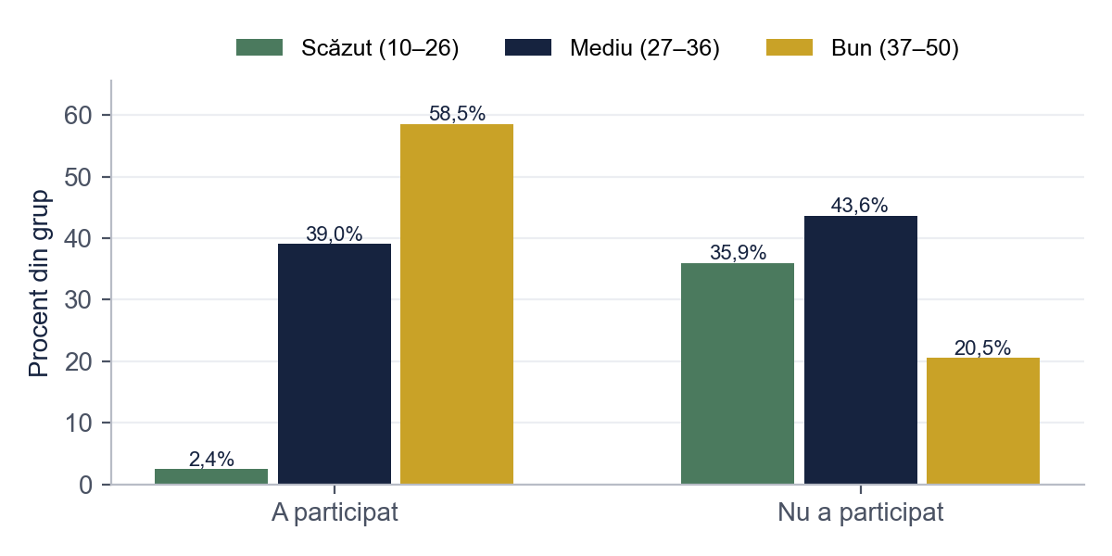
Figura 6. Nivelul de autoîngrijire în funcție de participarea la educația terapeutică (%)
Sursa: Prelucrare proprie.

3.3. Autoîngrijirea și controlul glicemic
Scorul de autoîngrijire corelează negativ cu HbA1c, r = −0,58, p < 0,001 (Figura 7): pacienții care se îngrijesc mai bine au, în medie, un control glicemic mai bun.
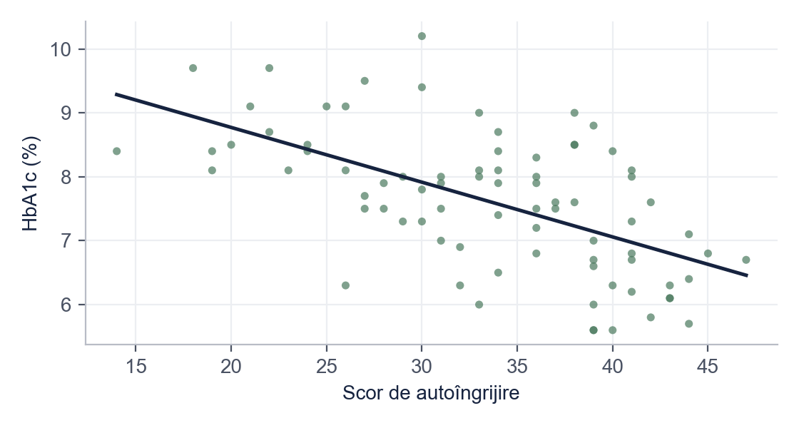
Figura 7. Relația dintre scorul de autoîngrijire și HbA1c
Sursa: Prelucrare proprie.

3.4. Studiu de caz
Pacientul P1 (caz fictiv), de sex masculin, în vârstă de aproximativ 60 de ani, cunoscut cu diabet zaharat de tip 2 de 9 ani și tratat cu antidiabetice orale, se internează pentru dezechilibru glicemic: sete intensă, urinări frecvente, oboseală și furnicături la nivelul picioarelor. Nu își măsura glicemia la domiciliu. Parametrii la internare și la externare apar în Tabelul 8.
Tabelul 8. Parametrii pacientului la internare și la externare (caz fictiv)
Parametrul | Internare | Externare | Valori de referință
Glicemia à jeun | 286 mg/dl | 138 mg/dl | 70–99 mg/dl
HbA1c | 9,4% | – | < 5,7%
Tensiunea arterială | 150/90 mmHg | 130/80 mmHg | < 130/80 mmHg (țintă în diabet)
Pulsul | 84/min | 76/min | 60–100/min
Indicele de masă corporală | 31,2 kg/m² | 31,0 kg/m² | 18,5–24,9 kg/m²
Colesterolul total | 232 mg/dl | – | < 200 mg/dl
Notă. Valorile de referință pot diferi ușor între laboratoare.
Sursa: Foaie de observație simulată.

3.5. Planul de îngrijire nursing
Planul a fost elaborat după modelul Virginiei Henderson [5]; diagnosticele nursing sunt formulate după structura problemă – etiologie – manifestări [6]. Tabelul 9 prezintă patru dintre nevoile afectate.
Tabelul 9. Planul de îngrijire nursing (extras)
Nevoia afectată | Diagnostic nursing | Obiective | Intervenții | Evaluare
A mânca și a bea | Alimentație inadecvată, peste nevoi, din cauza cunoștințelor insuficiente despre regim, manifestată prin IMC 31,2 kg/m² și glicemii crescute | Pacientul să alcătuiască un meniu corect pentru o zi, în 3 zile | Evaluarea obiceiurilor alimentare; educație despre porții, orarul meselor și alimentele bogate în fibre; colaborare cu medicul nutriționist | Ziua 3: meniu alcătuit corect. Obiectiv atins
A evita pericolele | Risc de hipoglicemie și hiperglicemie, legat de dezechilibrul glicemic și de ajustarea tratamentului | Glicemii fără episoade de hipoglicemie pe durata internării | Glicemie capilară la orele indicate de medic; administrarea tratamentului prescris (delegat); observarea semnelor de hipoglicemie | Glicemia à jeun scade la 138 mg/dl, fără hipoglicemii. Obiectiv atins
A învăța | Cunoștințe insuficiente despre autocontrol, manifestate prin lipsa măsurării glicemiei la domiciliu | Pacientul să își măsoare singur corect glicemia până la externare | Demonstrație practică cu glucometrul; jurnal de glicemii; verificarea tehnicii prin redemonstrație | Ziua 4: tehnică corectă, jurnal completat. Obiectiv atins
A fi curat, a-și proteja tegumentele | Risc de leziuni ale picioarelor, legat de parestezii (neuropatie) | Tegumente integre; pacientul să descrie pașii de îngrijire a picioarelor | Inspecția zilnică a picioarelor; igienă și hidratare; sfaturi despre încălțăminte | Fără leziuni; pacientul descrie corect pașii. Obiectiv atins
Sursa: Plan elaborat de autor pentru cazul fictiv.
Sub tratamentul prescris de medic și cu intervențiile nursing, glicemia à jeun a scăzut de la 286 la 138 mg/dl în cinci zile, fără episoade de hipoglicemie (Figura 8).
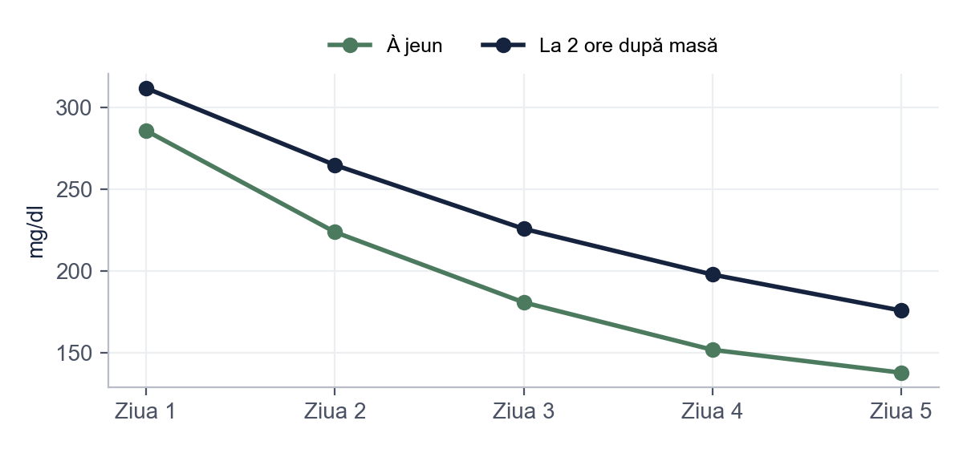
Figura 8. Evoluția glicemiei pe durata internării (caz fictiv, mg/dl)
Sursa: Prelucrare proprie.

3.6. Evaluarea autorului
Cazul confirmă rezultatele chestionarului: pacientul fără educație terapeutică avea un control glicemic slab și nu își monitoriza glicemia. Propunem ca la externare fiecare pacient să primească o fișă de autoîngrijire și o programare la o sesiune de educație terapeutică, conduse de asistentul medical.

Concluzii
• Nivelul mediu de autoîngrijire al pacienților este moderat, cu diferențe mari între pacienți.
• Pacienții care au participat la educația terapeutică au scoruri de autoîngrijire mai mari și o HbA1c mai mică.
• Autoîngrijirea mai bună este asociată cu un control glicemic mai bun.
• Planul de îngrijire aplicat în studiul de caz și-a atins obiectivele pe durata internării.
Limite. Eșantionul este mic și de convenienență, datele de autoîngrijire sunt autoraportate, iar designul transversal nu permite concluzii cauzale.

Bibliografie
1. American Diabetes Association. Standards of Care in Diabetes—2024. Diabetes Care. 2024;47(Suppl 1).
2. Ionescu M. Nursing în bolile metabolice. București: Editura Exemplu; 2021.
3. Dinu A, Stan L. Rolul asistentului medical în educația pacientului cu diabet. Revista de Nursing. 2022;6(2):41–9.
4. Marin C. Medicină internă pentru asistenți medicali. Vol. 2. București: Editura Exemplu; 2020.
5. Henderson V. The nature of nursing: a definition and its implications for practice, research, and education. New York: Macmillan; 1966.
6. Herdman TH, Kamitsuru S, Lopes CT, editors. NANDA International nursing diagnoses: definitions and classification 2021–2023. 12th ed. New York: Thieme; 2021.

Anexa 1. Extras din chestionarul de autoîngrijire
Instrucțiune: „Pentru fiecare afirmație, alegeți cât de des ați procedat astfel în ultimele 7 zile: 1 – niciodată, 2 – rar, 3 – uneori, 4 – des, 5 – întotdeauna.”
1. Am respectat orarul meselor și porțiile recomandate.
2. Am făcut cel puțin 30 de minute de mers pe jos pe zi.
3. Mi-am măsurat glicemia acasă, așa cum mi s-a recomandat.
4. Am luat medicamentele la ora și în doza prescrise.
5. Mi-am verificat picioarele pentru răni, bășici sau roșeață.

Bonus: același paragraf, înainte și după corectare
Fragmentul de mai jos este scris intenționat cu greșelile pe care le întâlnim des în lucrările de Asistență Medicală. Dedesubt este aceeași idee după corectare.
VARIANTA INIȚIALĂ
Pacientul I.G., 64 ani, salonul 5, a venit cu glicemia foarte mare si nu stia sa isi faca singur testul. Am facut educatie si i-am explicat tot despre diabet, iar dupa asta pacientul s-a facut bine. Diabetul este o boala foarte grava care afecteaza milioane de oameni.
VARIANTA CORECTATĂ
Pacientul P1 (caz fictiv), de sex masculin, în vârstă de aproximativ 60 de ani, s-a internat pentru dezechilibru glicemic (glicemie à jeun 286 mg/dl, HbA1c 9,4%) și nu își monitoriza glicemia la domiciliu. Pentru diagnosticul nursing „cunoștințe insuficiente despre autocontrol” s-au aplicat demonstrația practică cu glucometrul și redemonstrația (Tabelul 9). În ziua a patra pacientul își măsura corect glicemia, iar la externare glicemia à jeun era de 138 mg/dl [1, 2].
CE AM CORECTAT
1. Am eliminat inițialele, vârsta exactă și salonul: pacientul trebuie anonimizat complet.
2. Am pus diacriticele (ș, ț cu virgulă), obligatorii în lucrare.
3. „Glicemia foarte mare” și „s-a făcut bine” au devenit valori măsurate, la internare și la externare.
4. „I-am explicat tot” a devenit o intervenție nursing concretă, legată de un diagnostic și evaluată.
5. Afirmația generală fără sursă („milioane de oameni”) a fost eliminată; ideile preluate au trimiteri Vancouver.
Vrei aceeași corectare pentru lucrarea ta? licenta-disertatie-romania.com/contact

